1. **Потоки ввода/вывода.** Создать файл, используя команду echo. Используя команду cat, прочитать содержимое каталога etc, ошибки перенаправить в отдельный файл.

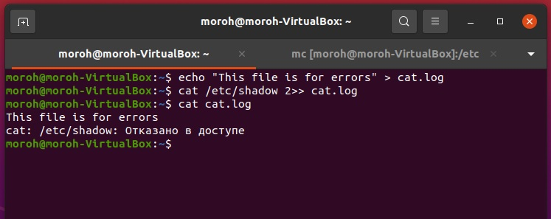

1. **Конвейер (pipeline).** Использовать команду cut на вывод длинного списка каталога, чтобы отобразить только права доступа к файлам. Затем отправить в конвейере этот вывод на sort и uniq, чтобы отфильтровать все повторяющиеся строки.

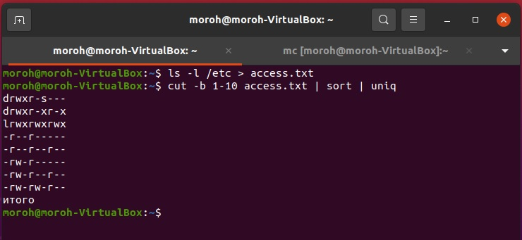

1. **Управление процессами.)** Изменить конфигурационный файл службы SSH: /etc/ssh/sshd_config, отключив аутентификацию по паролю PasswordAuthentication no. Выполните рестарт службы systemctl restart sshd (service sshd restart), верните аутентификацию по паролю, выполните reload службы systemctl reload sshd (services sshd reload). В чём различие между действиями restart и reload? Создайте файл при помощи команды cat > file_name, напишите текст и завершите комбинацией ctrl+d. Какой сигнал передадим процессу?

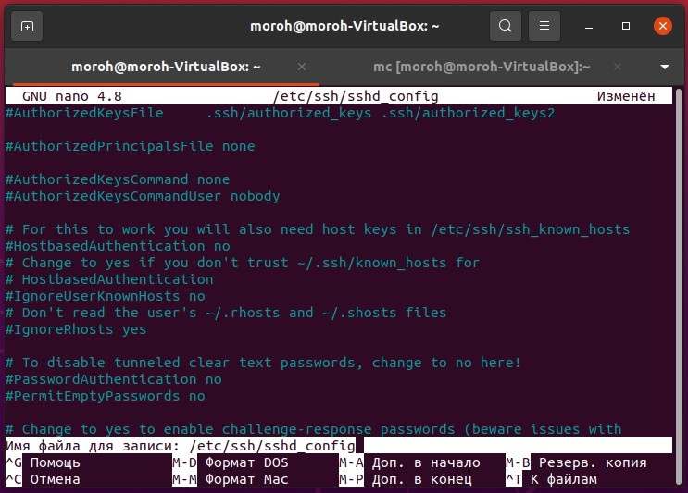

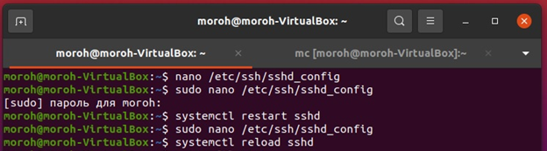

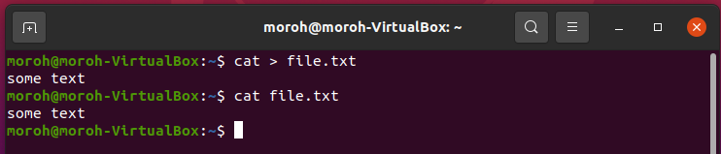

Restart останавливает службу и заново запускает. Reload даёт команду службе перечитать файлы конфигурации без остановки работы.

Комбинацией ctrl+d передаем терминалу, что надо зарегистрировать EOF (end of file – конец файла), поток ввода окончен.

1. **Сигналы процессам.** Запустите mc. Используя ps, найдите PID процесса, завершите процесс, передав ему сигнал 9.

